Tillsynsbegäran – information om höga naturvärden och fridlysta arter i avverkningsanmälan A 48935-2020 i Hudiksvalls kommun
Detta dokument behandlar höga naturvärden i avverkningsanmälan A 48935-2020 i Hudiksvalls kommun. Denna avverkningsanmälan inkom 2020-09-30 och omfattar 12,2 ha.
Vi begär härmed att Skogsstyrelsen fattar beslut enligt miljöbalken som säkerställer att skogens höga naturvärden bevaras samt säkerställer att EU-lagstiftning efterlevs och att artskyddsbrott förhindras. Vi önskar även ta del av de ställningstaganden och beslut som myndigheterna meddelar till följd av aktuell avverkningsanmälan och föreningens inlaga (se 34 § förvaltningslagen).
Nedan beskrivs fynd av naturvårdsarter och fridlysta arter som gjorts i det avverkningsanmälda området. I BILAGA 1 finns artfakta om fridlysta och rödlistade arter.

Naturvårdsarter
I avverkningsanmälan har följande 10 naturvårdsarter hittats: granticka (NT), lunglav (NT), nordfladdermus (NT, §4a), orange taggsvamp (NT), spillkråka (NT, §4), ullticka (NT), skinnlav (S), stuplav (S), vedticka (S) och revlummer (§9). Av dessa är 6 rödlistade. För rödlistade arter har rödlistekategorin angivits inom parentes. Arter som är signalarter enligt Skogsstyrelsen har markerats med (S). För fridlysta arter anges även paragrafen i Artskyddsförordningen som arten är fridlyst enligt.
De påträffade naturvårdsarterna är ett tydligt kvitto på att detta rör sig om en skog med höga naturvärden. I Figur 1 visas en karta över det avverkningsanmälda området, där samtliga fyndplatser för naturvårdsarter som finns registrerade på Artportalen har markerats.
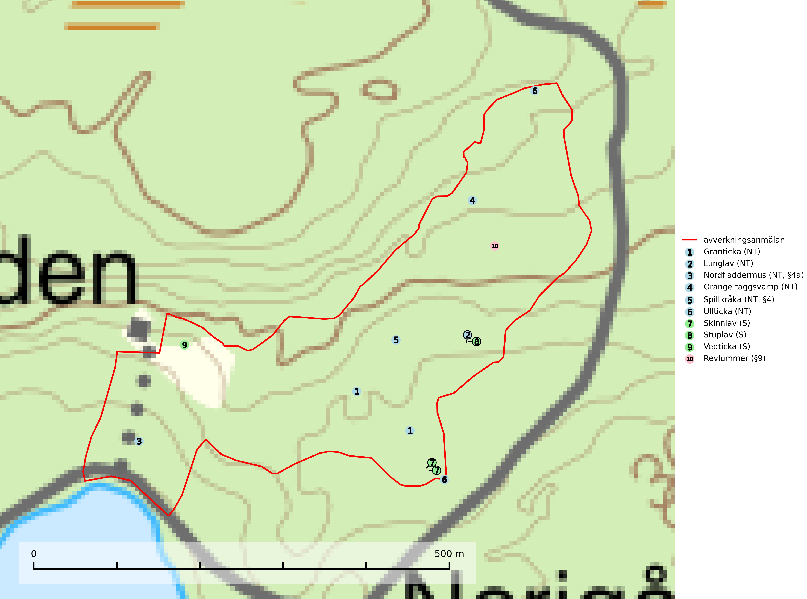
Figur 1. Fyndplatser för naturvårdsarter i det avverkningsanmälda området (röd linje). Markörer utan svart kant är placerade på fyndplatsen. Markörer med svart kant är placerade vid sidan av fyndplatsen och har ett svart streck som visar fyndplatsens exakta position. Kartans mittpunktskoordinat är N 6892966, E 568324 i SWEREF 99 TM.
Granticka (NT) förekommer främst i äldre skogar med naturskogskaraktär, liksom i dimensionsavverkade och plockhuggna skogar. I äldre grannaturskog i norra Sverige är den alltjämt en förhållandevis vanlig karaktärsart, medan den längre söderut blir allt mer sällsynt. I Götaland och delar av Svealand är den en god signalart för skyddsvärda granskogsmiljöer. Arten bedöms ha minskat starkt under senare år på grund av skogsavverkningar, då den framför allt växer i äldre granskog med långvarig grankontinuitet. I urskogsliknande bestånd i norra Sverige kan ibland påträffas den mycket sällsynta tickan grantickeporing (VU), som lever på döda grantickor (SLU Artdatabanken, 2024; Nitare & Skogsstyrelsen, 2019).
Lunglav (NT) är en av vårt lands främsta signalarter som överallt indikerar gamla lövträd, skogsbestånd med höga naturvärden och ekosystem med lång skoglig kontinuitet. Lokalt kan förekomsten vara mycket riklig men den hittas nästan enbart i gamla och ej slutavverkade skogar. Artens samtliga förekomster bör uppmärksammas från naturvårdssynpunkt, då många lokaler även hyser andra ovanliga och rödlistade arter. Rikliga förekomster bör skyddas med biotopskydd, frivilliga avsättningar eller reservat. Det finns ett antal sällsynta lavparasiter som växer på lunglav: lunglavsknapp (VU), skrovelmössing (DD), lunglavshårprick (DD), Calycina alstrupii (NA) och Chalara lobariae (NA) (SLU Artdatabanken, 2025; SLU Artdatabanken, 2024; Nitare & Skogsstyrelsen, 2019).
Orange taggsvamp (NT) bildar mykorrhiza med både gran och tall och den förekommer främst i äldre barrskogar med kontinuitetsskogskaraktär. Mest frekvent är den i äldre mossrik granskog, men då bara i skogar inom granens naturliga utbredningsområde och i bestånd med långvarig grankontinuitet. Den totala populationen i landet bedöms ha minskat kraftigt och fortsatt kommer att minska då arten är knuten till en produktiv skogsmiljö som successivt avverkas. Arten hotas främst av skogsavverkning och tycks försvinna efter slutavverkning, markberedning och plantering och det är inte känt att arten har återkommit i anlagd skog på tidigare kalmark (SLU Artdatabanken, 2024).
Skinnlav förekommer på diverse lövträd, främst på gammal asp och sälg. Den påträffas främst i områden med lång kontinuitet av grova lövträd och signalerar skogsmark med höga naturvärden. På lokalerna förekommer som regel ett flertal andra ovanliga eller rödlistade lavar. I likhet med gelélavarna, etablerar sig skinnlaven i skogsmark på grova aspar i sena lövsuccessioner (Nitare & Skogsstyrelsen, 2019).
Stuplav är en mycket bra signalart i hela sitt utbredningsområde och förekommer nästan enbart i skogsmiljöer med höga naturvärden. Den indikerar långvarig förekomst av gamla lövträd och miljöer med konstant hög luftfuktighet. I skogar med suboceaniskt klimat finns det en mycket sällsynt parasit, njurlavsknapp Pletocarpon nephromeum (EN), som växer på stuplav (SLU Artdatabanken, 2024; Nitare & Skogsstyrelsen, 2019).
Ullticka (NT) är knuten till restbestånd av barrnaturskog och förekommer med ett tydligt optimum i orörda eller måttligt påverkade gamla granskogar där det föreligger viss kontinuitet av grov död ved. Ullticka är en bra signalart inom hela sitt utbredningsområde och i södra Sverige är den sällsynt och en god signalart för skyddsvärda granskogsmiljöer. Den hotas av avverkning och fragmentering av naturskog och äldre granskog med lång trädkontinuitet. På ullticka kan ibland ulltickeporing (VU) påträffas - det är en sällsynt ticka som nyligen delats upp i tre olika arter: Skeletocutis brevispora (ulltickeporing), Skeletocutis delicata och Skeletocutis exilis. De två sistnämnda arterna står för närvarande (2020) som ej bedömda i rödlistan (SLU Artdatabanken, 2024; Nitare & Skogsstyrelsen, 2019; Miettinen & Niemelä, 2018).

Fridlysta arter
Följande fridlysta arter har sina livsmiljöer och växtplatser i den avverkningsanmälda skogen: nordfladdermus (NT, §4a), spillkråka (NT, §4) och revlummer (§9).
Observera att medlemsländerna är skyldiga att agera i enlighet med EU:s fågeldirektiv där det uttryckligen står att direktivet gäller för fåglar samt för deras ägg, bon och livsmiljöer (artikel 1). Vidare att de åtgärder som vidtas inte får leda till en försämring av den nuvarande situationen beträffande bevarandet av de fågelarter som avses i artikel 1 (artikel 13). Fågeldirektivet är styrande för tillsynsansvariga myndigheters ärendehantering, ställningstaganden och beslutsfattande.
Nordfladdermus (NT, §4a) omfattas av bilaga 4 EU:s art- och habitatdirektiv vilket innebär ett strikt skydd där arten och dess livsmiljöer ska bevaras. Nordfladdermus föredrar variationsrik skog med förekomst av sjöar, vattendrag och våtmarker och hittas framförallt i halvöppna miljöer som trädbärande beteshagar och i kantzoner mellan skog och odlingsmark. Den undviker stora öppna områden som stora hyggen och större sammanhängande planteringar vilket minskar längden bryn och landskapets heterogenitet och därmed födotillgången och mängden lämpliga jaktplatser. Skogsbruksåtgärder som leder till minskad förekomst av äldre, gles skog och då särskilt tillgång på hålträd och träd med löst sittande bark kan leda till brist på koloniplatser och viloplatser. Nordfladdermus har minskat med 27,5 (5–50) % under de senaste 21 åren och minskningstakten för den svenska populationen bedöms vara nära gränsvärdet för Sårbar (VU). (A2bc) (SLU Artdatabanken, 2024; Skogsstyrelsen, 2016).
Spillkråka (NT, §4) är rödlistad som nära hotad och ingår i bilaga 1 i EU:s fågeldirektiv. Den minskar i population på grund av minskad tillgång på lämpliga bo- och födoträd och minskad födotillgång. Spillkråkans minskningstakt har uppgått till 19 (24–10) % under de senaste 15 åren. Minskningstakten för den svenska populationen bedöms vara nära gränsvärdet för Sårbar (VU) (A2bc). Skogsbruk med korta omloppstider och täta, homogena ungskogar utgör det största hotet, (SLU Artdatabanken, 2023).
I BILAGA 1 finns mer detaljerad information om ekologi samt krav på livsmiljö hos fridlysta arter.

BILAGA 1 –
Fridlysta och rödlistade arter

Lunglav – ekologi samt krav på livsmiljön
Lunglav (NT) är en av vårt lands främsta signalarter som överallt indikerar gamla lövträd, skogsbestånd med höga naturvärden och ekosystem med lång skoglig kontinuitet. Lokalt kan förekomsten vara mycket riklig men den hittas nästan enbart i gamla och ej slutavverkade skogar. Artens samtliga förekomster bör uppmärksammas från naturvårdssynpunkt, då många lokaler även hyser andra ovanliga och rödlistade arter. Rikliga förekomster bör skyddas med biotopskydd, frivilliga avsättningar eller reservat (SLU Artdatabanken, 2024; Nitare & Skogsstyrelsen, 2019).
På lunglav kan man sällsynt finna små svarta skivlika bildningar som liknar apothecier men som är en parasitisk svamp, Lunglavsknapp Plectocarpon lichenum (VU). Det finns ytterligare ett antal parasiter vilka bara förekommer på lunglav: Skrovelmössing Dactylospora lobariella (rödlistad som Kunskapsbrist DD) och Lunglavshårprick Niesslia lobariae (rödlistad som Kunskapsbrist DD). Skrovelmössing (DD) har små svarta apothecier och bruna, 1-septerade sporer och Lunglavshårprick (DD) har brunhåriga perithecier och färglösa, 1-septerade sporer. Nyligen har ytterligare två lavparasiter påträffats i Sverige som växer på lunglav: Calycina alstrupii (NA) och Chalara lobariae (NA) (SLU Artdatabanken, 2025; SLU Artdatabanken, 2024; Nitare & Skogsstyrelsen, 2019).

Referenser – lunglav
Nitare, J. och Skogsstyrelsen, 2019. Skyddsvärd skog – Naturvårdsarter och andra kriterier för naturvärdesbedömning. Skogsstyrelsen.
SLU Artdatabanken, 2024. Artfaktablad. Naturvård – artfakta. SLU Artdatabanken, Uppsala.
SLU Artdatabanken, 2025. Över 20 nya lavparasiter för Sverige. https://www.slu.se/artdatabanken/arter-och-natur/artiklar/over-20-nya-lavparasiter-for-sverige/

Nordfladdermus – ekologi samt krav på livsmiljön
Nordfladdermus (NT, §4a) omfattas av bilaga 4 EU:s art- och habitatdirektiv vilket innebär ett strikt skydd för arten och dess livsmiljöer. Arten har minskat med 27,5 (5–50) % under de senaste 21 åren och minskningstakten för den svenska populationen bedöms vara nära gränsvärdet för Sårbar (VU). (A2bc) (SLU Artdatabanken, 2024).
Nordfladdermus föredrar variationsrik skog med förekomst av sjöar, vattendrag och våtmarker och hittas framförallt i halvöppna miljöer som trädbärande beteshagar och i kantzoner mellan skog och odlingsmark. Den undviker stora öppna områden som stora hyggen och större sammanhängande planteringar vilket minskar längden bryn och landskapets heterogenitet och därmed födotillgången och mängden lämpliga jaktplatser. Skogsbruksåtgärder som leder till minskad förekomst av äldre, gles skog och då särskilt tillgång på hålträd och träd med löst sittande bark kan leda till brist på koloniplatser och viloplatser (SLU Artdatabanken, 2024; Skogsstyrelsen, 2016).
Fladdermöss är beroende av hänsyn på landskapsnivå och det är viktigt att alla typer av vatten och våtmarker samt fuktiga skogspartier återställs och bevaras. Sväm- och sumpskog ska alltid sparas, och äldre lövmiljöer bör alltid sparas för födosök, koloniplatser och viloplatser. Utöver kantzoner mot vatten och våtmarker bör tillräckligt breda skyddszoner av uppväxt skog sparas för att skapa och bevara vindskyddade födosöksmiljöer. Genom att binda samman befintliga skogsbestånd med korridorer av uppvuxen skog skapas ett fladdermusvänligt landskap (SLU Artdatabanken, 2024; Skogsstyrelsen, 2016).

Referenser – nordfladdermus
Skogsstyrelsen, 2016. Vägledning för hänsyn till nordfladdermus. Vägledningar och kunskapsstöd artskydd - Skogsstyrelsen
SLU Artdatabanken, 2024. Artfakta: nordfladdermus (Eptesicus nilssonii). https://artfakta.se/taxa/205998

Spillkråka – ekologi samt krav på livsmiljön
Spillkråka (NT) är rödlistad som nära hotad, fridlyst enligt §4 Artskyddsförordningen och ingår i bilaga 1 i EU:s fågeldirektiv. Spillkråka lever i både barr- och blandskog liksom i ren lövskog. De tätaste populationerna tenderar att finnas i äldre, variationsrik blandskog med gott om död ved och gamla träd.
Varje par utnyttjar 400–1000 hektar skog beroende på skogens kvalitet. En minskning av populationen pågår på grund av minskad tillgång på lämpliga bo- och födoträd och minskad födotillgång. Spillkråkans minskningstakt har uppgått till 19 (24–10) % under de senaste 15 åren. Minskningstakten för den svenska populationen bedöms vara nära gränsvärdet för Sårbar (VU) (A2bc). Skogsbruk med korta omloppstider och täta, homogena ungskogar utgör det största hotet (Artdatabanken 2023).

Referenser – spillkråka
SLU Artdatabanken, 2021. Artfaktablad. Naturvård – artfakta. SLU Artdatabanken, Uppsala

